

INVITATION

Le MACHECOUL BMX CLUB a le plaisir de vous inviter à la

Coupe de France de BMX ELITE, NATIONAL et JUNIOR FILLE/DAME
3ème et 4ème manches

qui se dérouleront les :

Samedi 2 et Dimanche 3 Avril 2005
à Machecoul (44270)
(terrain du moulin, près de l’hippodrome, au pied du château d’eau)

PROGRAMME

SAMEDI

A partir de 7 h 30 : Accueil, confirmation d’inscriptions, distribution des pastilles d’essais.

8 h 30 à 10h 35 : Essais à la grille pour les catégories :
- cruisers toutes catégories à l’exception des cruisers 12 ans et –.
- Benjamins garçons et filles,
- Pupilles garçons et filles,
- 8 ans et moins garçons et filles,
- Nationaux et Elites.

11 h 00 : Début des courses en 1 seul bloc pour les catégories ci dessous et dans l’ordre suivant :
- Cruiser minime, Cruiser cadet, Cruiser junior, Cruiser homme 2, Cruiser homme 3, Cruiser vétéran, Benjamin fille, Benjamin garçon, Pupille fille, Pupille garçon, 8 ans et moins fille, 8 ans et moins garçon, Open.

Fin des épreuves prévue aux environs de 16 h 30. Remises des récompenses pendant les essais des catégories roulant le dimanche.

16 h 45 à 18 h 45 : Essais à la grille pour les catégories :
- Cruisers 12 ans et -, Juniors-Filles/Dames, Minimes garçons et filles, Cadets garçons et filles, Juniors, Hommes 19 ans et plus.

DIMANCHE

8 h 00 à 8 h 50 : Echauffement pour les catégories :
- Cruisers 12 ans et -, Minimes garçons et filles, Cadets garçons et filles, Nationaux, Juniors-Filles/Dames, Elites,

9 h 00 à 13 h 20 : Début des courses pour les catégories et dans l’ordre suivant :
- Cruisers 12 ans et-, Minimes filles, Minimes garçons, Cadets filles, Cadets garçons, Nationaux, Juniors-Filles/Dames, Elites

13 h 25 à 13 h 55 : Remise des prix pour les catégories précitées et échauffement pour les catégories :
- Juniors, Hommes 19 ans et plus

14 h 00 à 17 h 45 : Courses pour les catégories :
- Juniors, Hommes 19 ans et plus, Nationaux, Juniors-Filles/Dames, Elites

Ces horaires sont donnés à titre indicatif et sont susceptibles de certaines modifications

ENGAGEMENTS

Le montant des inscriptions est fixé à :

Pour la Coupe de France Challenge Garçons et Filles (20’’ et 24’’) :
- 14€50 par pilote 20’’ ou 24’’
- 18€50 par pilote si deux épreuves (20’’ et 24’’)

Pour la Coupe de France 20’’ Elite, National, Junior Fille/Dame
- 15€00 par pilote et par manche.

NB : Pour L’Open (réservé aux coureurs des catégories Nationaux et Elites)
Inscription et règlement sur place, samedi avant 10h00, montant de l’engagement : 15€00.

Inscriptions uniquement sur feuilles d'engagement ci-jointes à adresser à votre correspondant régional. La clôture auprès du correspondant régional est fixée au mardi 22 mars 2005. En cas de désistement ou de rajout après cette date, il y a obligation d’avertir par tout moyen le responsable régional des engagements. Si cet avertissement est fait jusqu’à 48 heures avant le début des essais, le montant de l’engagement sera remboursé (moins 1€50 par catégorie courue).
Si des inscriptions parvenaient postées après le mardi 22 mars 2005 une pénalité de retard sera appliquée (règlement national). De plus ces engagements ne pourraient être traités que dans la mesure où il resterait des places disponibles.

PAIEMENT DES INSCRIPTIONS

Suite à la validation des inscriptions, chaque club recevra de son correspondant régional la liste définitive des engagés à la compétition ainsi que la somme correspondante qui devra être réglée par chèque à l’ordre de : Machecoul BMX Club
Les chèques seront adressés à votre correspondant régional qui les retransmettra au plus tard le mardi 29 mars 2005, à :

Machecoul BMX Club

Sylvie NAUDIN
3, rue Roche Blanche
44680 Sainte Pazanne

CAMPING

Toile de tente et caravane non autonome veuillez impérativement vous adresser au camping municipal (1km de la piste) :

Camping La Rabine
Route de Challans
44270 MACHECOUL
Tél./Fax : 02 40 02 30 48
Portable : 06 08 49 22 88

Les camping-cars et caravanes autonomes pourront stationner sur les parkings de l’hippodrome à environ 500m du terrain de BMX. Ces emplacements seront gratuits, par contre il ne sera fourni aucune prestation. Il est à noter que les dégradations occasionnés par certains lors de la ½ finale de 2002 ne nous ont pas permis de récupérer les terrains mis à notre disposition gracieusement par la société des courses.

RESTAURATION

Il y aura sur place :
- un vendeur de pizzas

Au bar vous pourrez trouver :
- Pain, viennoiserie
- Steak haché – pâtes
- Pâtes bolognaises
- Sandwichs et sandwichs américains
- Frites, saucisses, lardons.

PARKING

Merci de respecter le fléchage mis en place.

SECOURS

Les secours seront assurés par des équipes de la PROTECTION CIVILE. Un médecin sera en permanence sur le terrain.

HEBERGEMENTS

Toutes les grandes chaînes d’hôtels sont présentes sur la région nantaise (30 minutes).

Quelques adresses utiles :

Offices de Tourisme :

Machecoul |  02 40 31 42 87
Challans |  02 51 93 19 75

Hôtels :

Le Cheval Blanc | Machecoul |  02 40 31 42 22
L’antiquité | Challans |  02 51 68 02 84
Le Bocage | Challans |  02 51 68 08 71
Le Champ de Foire | Challans |  02 51 68 17 54
Le Château de la Vérie | Challans |  02 51 35 33 44
Le Commerce | Challans |  02 51 68 06 24
Le Fer à Cheval | Challans |  02 51 68 17 96
Le Marais | Challans |  02 51 93 59 63
La Marmotte | Challans |  02 51 68 75 75
Le Challans | Challans |  02 51 93 07 48
La Rotonde | Challans |  02 51 93 23 56
Les Sports | Challans |  02 51 93 11 45

Campings, locations de Mobil Home :

Le Bois Joli | Bois de Cené |  02 51 68 20 05
La Boulogne | Saint Philbert de G.L. |  02 40 78 88 79
A la Baie Dorée | Bourgneuf en Retz |  02 40 21 41 14

SITUATION
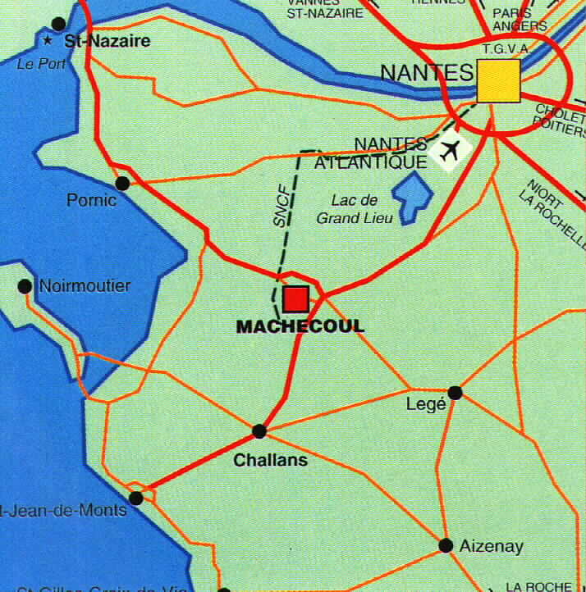

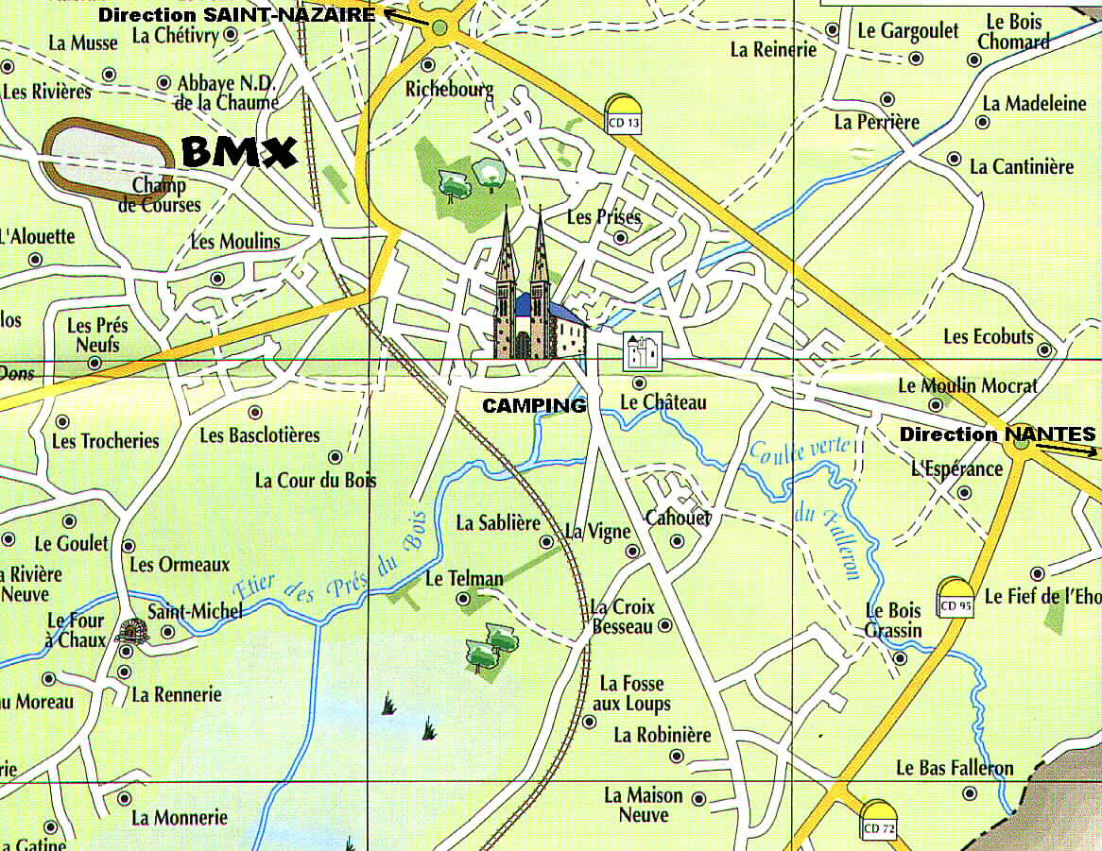
- Un fléchage sera mis en place à partir des deux rond-points d’entrée.
A Nantes, suivre soit : direction BORDEAUX puis Saint Philbert de Grand Lieu, Machecoul (périphérique SUD) soit : NOIRMOUTIER – PORNIC puis Machecoul (périphérique OUEST)

ANIMATION

Le Machecoul BMX Club vous propose le :

SAMEDI 2 AVRIL
(après les courses, au environ de 19h30)
UNE SOIRÉE PAELLA
(Paella + dessert)
12€00 sur place (ambiance musicale)
9€00 à emporter (sans dessert)
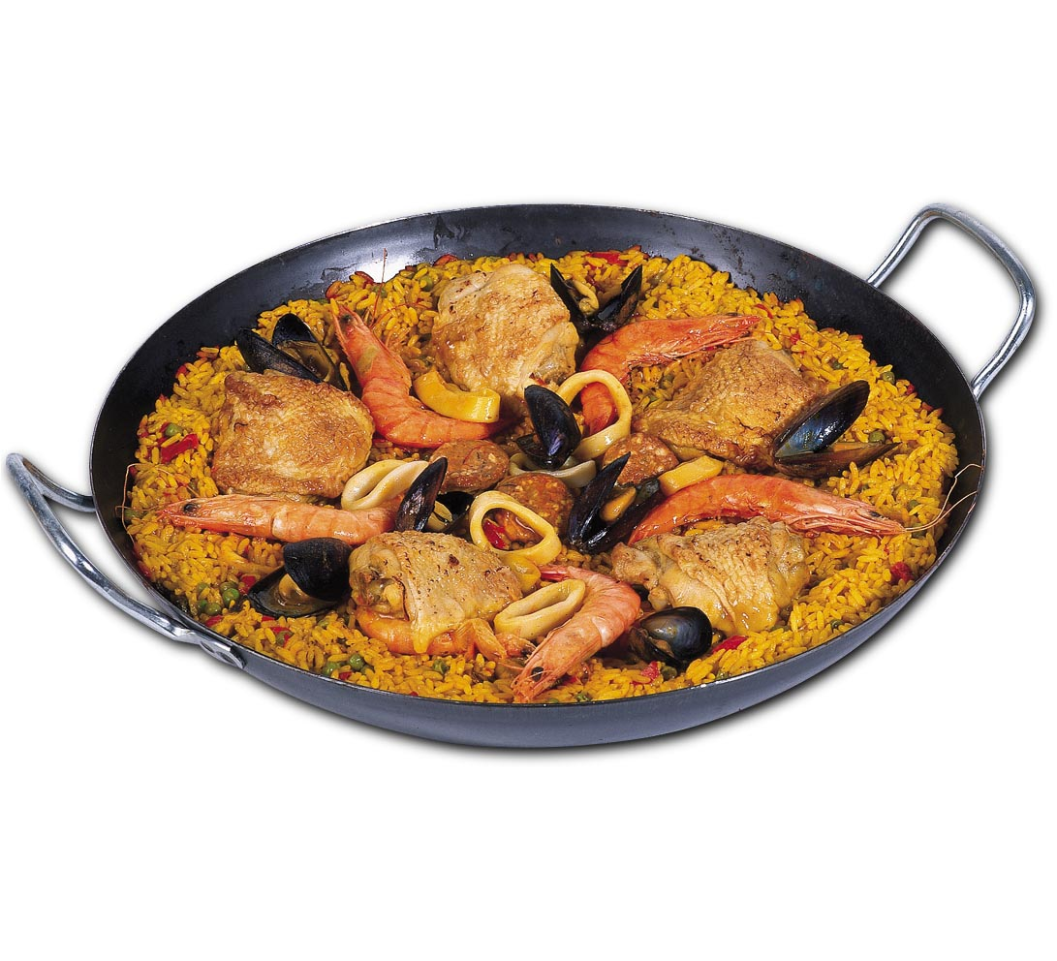
sous vide à réchauffer au bain marie

-----------------------------------------------------------------------------------------------------------------------------------------

RESERVATION
(afin de faciliter la gestion de cette soirée, inscription obligatoire à l’avance)

M.__________________________________ Club : ___________________
Adresse : ____________________________________________________
____________________________________________________________

Nombre de Paella sur place : ______ x 12€00 = ______ €00
Nombre de Paella à emporter : ______ x 9€00 = ______ €00
Total ______ €00

Merci de renvoyer la réservation et le règlement par chèque à l’ordre du Machecoul BMX Club avant le mardi 29 mars 2005 à :

Claudie DELCROIX
7, la Bertrandière
44270 Paulx
(ticket à retirer le samedi 2 avril au bar de la manifestation)
PROPOSITION COMMERCIALE
La location courte durée
La location longue durée
L’abonnement « Véhicule Idéal »
La location « Deux roues »
Le Permis Bis

Coupe de France BMX Machecoul

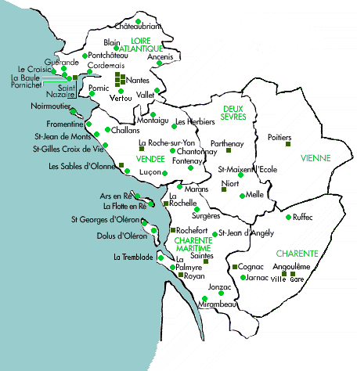


Région Atlantique

Date d'émission : 30 juillet 2026

Des tarifs préférentiels on été négociés pour des locations de véhicules au départ des agences Europcar région atlantique. Le règlement de la location s’effectue par carte de crédit au départ du véhicule.

Pour toutes demandes de renseignement veillez contacter votre agence de départ avec la référence «Compte26840 : coupe de France de BMX à Machecoul »:

Angoulème Ville Tél. : 05 45 95 27 28
Angoulème Gare Tél. : 05 45 92 02 02
La Roche sur Yon Tél. : 02 51 46 05 16
Les Sables d'Olonne Tél. : 02 51 21 10 00
La Rochelle Tél. : 05 46 41 09 08
Nantes Aéroport Tél. : 02 40 84 81 05
Nantes Champ de Mars Tél. : 02 40 89 40 88
Nantes Gare Nord Tél. : 02 40 29 05 10
Nantes Gare Sud Tél. : 02 40 47 19 38
Nantes Orvault Tél. : 02 40 63 12 13
Ancenis Tél. : 02 40 83 29 56
Nantes Route de Paris Tél. : 02 40 52 08 08
Niort Tél. : 05 49 24 66 04
Parthenay Tél. : 05 49 94 23 07
Poitiers Tél. : 05 49 58 25 34
Rochefort Tél. : 05 46 87 87 23
Royan Tél. : 05 46 05 20 88
Saint Nazaire Tél. : 02 40 01 81 01
La Baule Tél. : 02 51 75 02 41
Saintes Tél. : 05 46 92 56 10
Cognac Tél. : 05 45 82 32 43

